附件1

研究生学位申请系统操作流程图

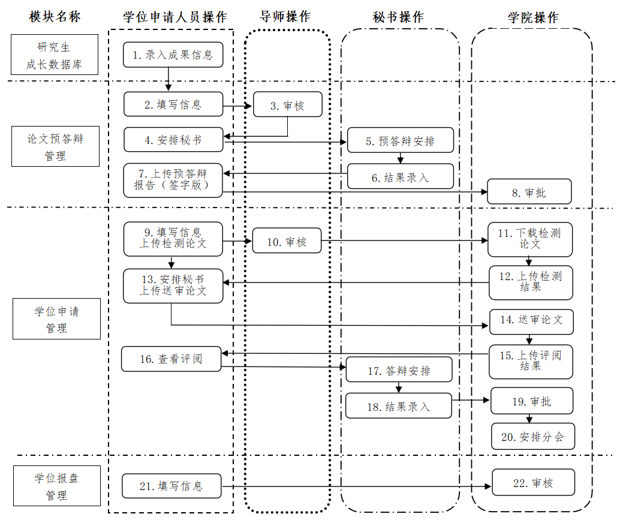
申请学位通过研究生管理系统进行，学位申请人员、导师、学院管理员及答辩秘书登录：西安电子科技大学研究生院主页“研究生管理系统（新-2019版）”，操作流程如下：
注:硕士研究生是否预答辩由各学院自行规定；2014年秋及之后入学的博士研究生，完成预答辩后提交学位申请。

